17.- ESTADÍSTICAS

17.1. Información estadística

17.1.1. Información estadística necesaria para valorar el grado de cumplimiento y calidad de los servicios (2022 2024)

Exponemos los datos de los últimos proyectos, que se corresponden con los convenios de colaboración ejecutados en los ejercicios 2022-2023 y 2023-2024.

Al momento de presentar esta solicitud, el proyecto 2025 – 2026 está aún en desarrollo.

AÑO 2022 – 2023. PROYECTO “CAMINO A MI MUNDO”

RESULTADOS GENERALES
INDICADORES CUANTITATIVOS
Nº de beneficiarios que participan diariamente en el proyecto. | 28/30
Nº de actividades/talleres que se han podido desarrollar en el proyecto | TODAS
Nº de beneficiarios/as que mejoran su grado de participación en las actividades/talleres. | 21/30
Nº de beneficiarios/as que manifiestan mejoras en la integración social. | 18/30
N.º de beneficiarios/as que manifiestan mejoras en las habilidades sociales. | 21/30
Nº de beneficiarios/as que manifiestan mejoras en las capacidades motrices. | 16/30
Nº de beneficiarios/as que manifiestan mejoras en las capacidades comunicativas. | 16/30
Nº de beneficiarios/as que mejoran su autonomía personal. | 19/30
Nº de beneficiarios/as que mejoran su comportamiento | 21/30
Nº de beneficiarios/as que mejoran sus relaciones familiares. | 21/30
Nº de beneficiarios/as que mejoran su autoestima. | 18/30
INDICADORES CUALITATIVOS
Grado de Calidad del Servicio para los/as beneficiarios/as del proyecto | ALTA
Grado de Satisfacción General para los/as beneficiarios/as del proyecto. | MUY SATISFECHO
Grado de Satisfacción con el servicio de Trabajo Social para los/as beneficiarios/as del proyecto. | MUY SATISFECHO
Grado de Satisfacción con el servicio de Psicología para los/as beneficiarios/as del proyecto. | MUY SATISFECHO
Grado de Satisfacción con el servicio de Educación Especial para los/as beneficiarios/as del proyecto. | MUY SATISFECHO
Grado de Satisfacción con el servicio de Ocio y Tiempo Libre para los/as beneficiarios/as del proyecto. | MUY SATISFECHO
Grado de Satisfacción con el servicio de Transporte y Merienda para los/as beneficiarios/as del proyecto. | MUY SATISFECHO

- Progresión de mejora de los indicadores de evaluación cuantitativos en los dos últimos cursos:

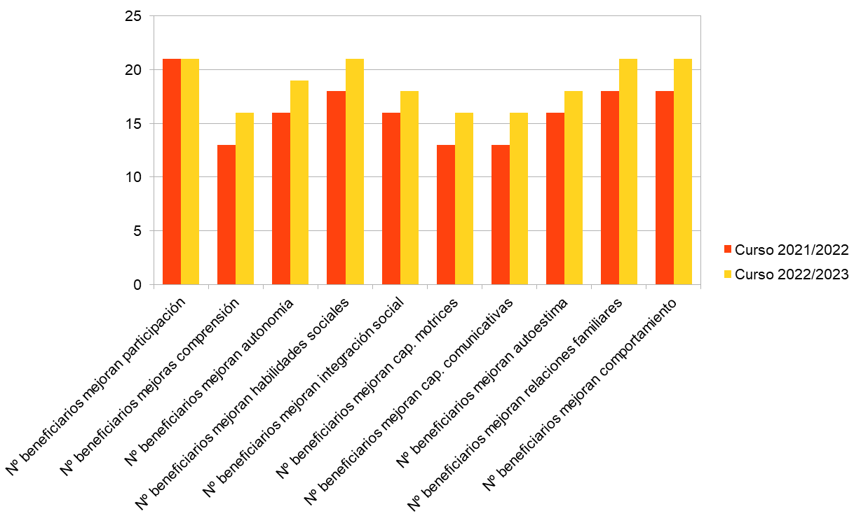

- Progresión de mejora de los indicadores de evaluación cualitativos en los dos últimos cursos:
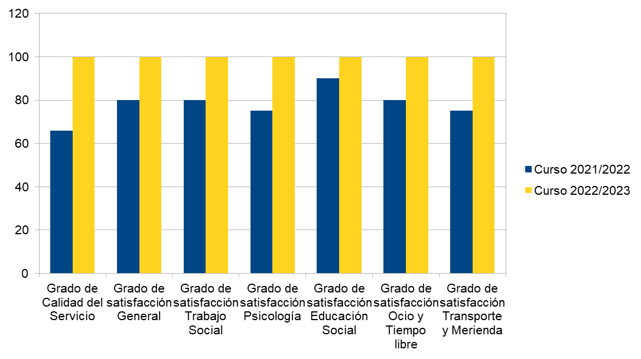

Tras el desarrollo del proyecto hemos comprobado como nuestros/as usuarios/as reflejan una mejoría sustancial en los indicadores utilizados de autonomía y autodeterminación, reduciendo así los niveles de sobrecarga física y emocional de los familiares.
Asimismo, se ha adquirido y promovido el uso de diversas herramientas para una mayor integración de las personas con DID y una inclusión social real de los mismos, dentro de la comunidad.
Este proyecto ha supuesto un aumento de la satisfacción con la dinámica y el sistema de trabajo de la Asociación, tanto por parte de los familiares como por parte de los propios usuarios/as. Igualmente se ha observado un incremento de la participación en las actividades propuestas, siendo cada vez mayor el número de usuarios/as que acuden diariamente a las instalaciones de la Asociación.

AÑO 2023 – 2024. PROYECTO “UN MUNDO MEJOR”. RESULTADOS OBTENIDOS:

• Evaluación Servicios Psicología:

1. Mejorar la motricidad fina | El 12% de los/as usuarios/as ha mejorado bastante y el 88% ha mostrado alguna mejoría.
2. Mejora en las habilidades cognitivas | El 27% de los/as usuarios/as ha mejorado bastante, el 28% ha mostrado alguna mejoría y el 45% ha mejorado un poco.
3. Mejora en habilidades sociales | El 22% de los/as usuarios/as ha mejorado bastante, el 45% ha mostrado alguna mejoría y el 33% ha mejorado un poco
4. Mejora en la gestión emocional | El 22% de los/as usuarios/as ha mejorado bastante y el 78% ha mostrado alguna mejoría.
5. Mejora en la resolución de conflictos | El 11% de los/as usuario/as ha mejorado bastante, el 13% ha presentado alguna mejoría y el 76% ha mejorado un poco.
6. Mejora en la autodeterminación | El 15% de los/as usuarios/as ha mejorado bastante, el 10% ha presentado alguna mejoría y el 47% ha mejorado un poco.
7. Mejora en el autoconocimiento | El 21% de los/as usuarios/as ha mejorado bastante, el 27% ha presentado alguna mejoría y el 52% ha mejorado un poco.
8. Mejora del bien estar personal | El 31% de los/as usuarios/as ha presentado bastante mejoría, el 21% ha presentado alguna mejoría y el 48% ha mejorado un poco.
9. Mejora en la autoestima | El 16% de los/as usuarios/as ha mejorado bastante, el 21% ha presentado alguna mejoría y el 63% ha mejorado un poco.
10. Mejora en la resiliencia | El 11% de los/as usuarios/as ha mejorado bastante y el 89% ha mejorado un poco.
11. Mejora en el afrontamiento positivo | El 10% de los/as usuarios/as ha mejorado bastante, el 15% ha presentado alguna mejoría y el 75% ha mejorado un poco.

Evaluación servicio Educación Social

1. Mejora la motivación |  | El 66,67% de los/as usuarios/as ha mejorado bastante, el 27,78% ha presentado alguna mejoría y el 5,56% ha mejorado un poco.
2. Mejora en las habilidades sociales |  | El 22% de los/as usuarios/as ha mejorado bastante, el 45% ha presentado alguna mejoría y el 33% ha mejorado un poco.
3. Mejora en la capacidad creativa |  | El 50% de los/as usuarios/as ha mejorado bastante y el 50% ha presentado alguna mejoría.
4. Mejora de la motricidad gruesa |  | El 66,67% de los/as usuarios/as ha mejorado bastante y él 33,33% ha presentado alguna mejoría.
5. Mejora en autonomía y actividades de la vida diaria |  | El 66,67% de los/as usuarios/as ha mejorado bastante, el 22,22% ha presentado alguna mejoría y el 11,11% ha mejorado un poco.
6. Mejora de la participación |  | El 72,22% de los/as usuarios/as ha mejorado bastante, el 22,22% ha presentado alguna mejoría y el 5,56% ha mejorado un poco.
7. Mejora de la comunicación |  | El 72,22% de los/as usuarios/as ha mejorado bastante, el 22,22% ha presentado alguna mejoría y el 5,56% ha mejorado un poco.
8. Mejora su integración |  | El 88,89% de los/as usuarios/as ha mejorado bastante y el 11,11% ha presentado alguna mejoría.
9. Mejora de su bienestar físico |  | El 38% de los/as usuarios/as ha mejorado bastante, el 27% ha presentado alguna mejoría y el 33% ha mejorado un poco.

- Evaluación servicio de Trabajo Social

1. Mejora en la comunicación entre los usuarios/as y familiares | 20% mejora bastante, un 15% presenta alguna mejoría y un 65% mejora poco.
2. Mejora en la comunicación entre iguales | 72,22% de los usuarios mejora bastante, un 22,22% presenta alguna mejoría y un 5,56% mejora poco
3. Mejora en la independencia y autodeterminación de los usuarios/as | 15% mejora bastante, un 10% presentan alguna mejoría y un 47%
4. Mejora en la integración social en la comunidad de los usuarios | 88,89% ha mejorado bastante. 11,11% presenta alguna mejoría.

En la siguiente tabla podemos observar el grado de satisfacción de los familiares de los usuarios y usuarias de la entidad, en relación al proyecto Un mundo mejor (2023 – 2024).

Por tanto, recalcamos la importancia de contar con los profesionales que se proponen en el proyecto que son de relevancia para la asociación, al tiempo que esta incorporación brinda una oportunidad de obtener experiencia y nuevos conocimientos a personas que en estos momentos no están en activo en mercado laboral.

